Учитель- логопед МОУ – СОШ № 6 город Маркс
Федорчук Людмила Александровна
Тема: Закрепление звука [с] в прямых слогах, словах с этими слогами
Цель: закреплять правильное произношение звука [с] прямых слогах, словах с этими слогами.
Оборудование : индивидуальные зеркала, картинки для артикуляционной гимнастики, образец печатной и письменной буквы с, картинки: сапоги, сандалии, платье, 7 картинок самолёта, 5 картинок самолёта, геометрические фигуры (кружки), колокольчик, ), картинки на компьютере животных со звуком С ( лиса, свинья, соболь, косуля, собака, суслик, слон), насекомых (оса, стрекоза), птиц (сорока, соловей, сова, страус)
- Организационный момент:
- Доброе утро, ребята!
- Назовите картинки : сапоги, сандалии, платье.
-Какая картинка лишняя? Почему? (дети отвечают платье, так как это не обувь).
- Сапоги, сандалии с какого звука начинаются эти слова? ( отвечают со звука С)
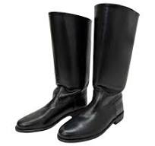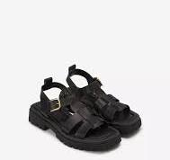

- На прошлом занятии мы познакомились с этим звуком. Давайте дадим характеристику звуку С. (согласный, глухой, парный, может быть твёрдым и мягким).
- А как правильно его произносить?
- Губы находятся в улыбке, нижние и верхние резцы слегка обнажены.
- Между зубами есть небольшая щель.
- Кончик языка широко распластан. Он упирается в нижние резцы.
- Боковые части языка соприкасаются вверху с коренными зубами, спинка при этом выгнута.

- Воздушная струя сильная.

- А вот сегодня на занятии мы будем закреплять правильное произношение звука С в слогах, словах. Но сначала давайте подготовим наш язычок.
2. Артикуляционная гимнастика (индивидуальные зеркала)
- Я вам показываю картинки, а вы выполняете соответствующее упражнение для язычка:
-Заборчик 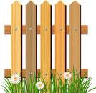 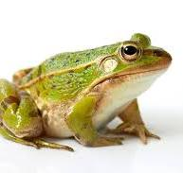лягушка

месим тесто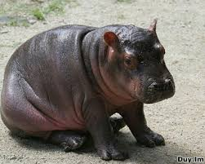бегемот

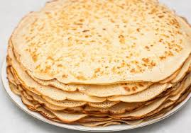блинчик

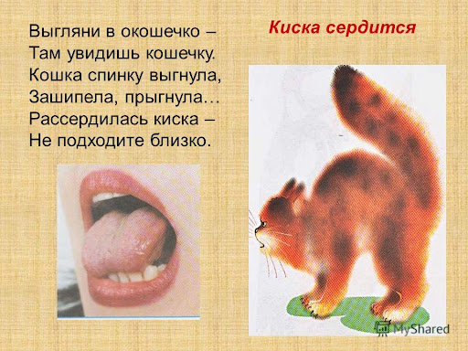

- Качели 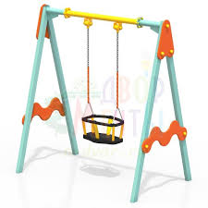
-Чистим 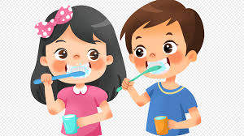зубы
- Теперь наш язычок готов к занятию, давайте возьмём зеркала правильно его произнесём :
- Губы улыбаются, зубы сомкнуты, язычок упирается в нижние зубки с - с - с.
3.Закрепление звука С в слогах (цель: правильно произносить [с] в слогах)
- А сейчас давайте называть первый слог в словах, которые я буду произносить.
Сода, сахар, сырок,сурок, сумка, сапоги, салат, сыпать, сушки (Со,Са,Сы,Су, Су,Са,Са,Сы,Су)
4. Игра «Посчитай предметы»
- Сейчас вам надо посчитать предметы, а какие вы узнаете, отгадав загадку
Летит птица-небылица, а внутри народ сидит, меж собою говорит. (Самолёт)
-Правильно, самолёт. Вот вам картинки, считайте сколько здесь самолётов
( 1 самолёт, 2 самолета…)
5.Игра «Проговаривай правильно» ( у логопеда колокольчик)
-А теперь поиграем в игру «Проговаривай правильно» я буду называть слова, а вы будете их проговаривать, если звук в слове произносите не верно, я звоню в колокольчик и даю штрафной кружочек, кто набрал больше всех кружков, тот проиграл

сабля, сад, сало, сам, сани, санки, Саня, гусак, досада, касатка, коса, колбаса, кусать, лиса, насадка, небеса, оса, писать, полоса, соболь, совы, сода, сок, соки, сокол, соло, соль, Соня, сом, босой, суп, сук, сумка, судно, сухо, барсук, косуля, несу, пасу, посуда, суббота, сувенир, сугроб, судак, сундук, сухой, вынесу, сын, весы, сыр, сыт, сыпать, усы, носы, косынка, посылка, сыпь, босые, сытый, сынок, сырой, сырок, сыта, бусы, осы, косы, волосы, фокусы, матросы, рельсы, насыпать, выписывать.
(Подвести итог игры )
6. Игра “Придумай слова со звуком С”.
Сначала дети придумывают слова любые, затем по заданию логопеда дети придумывают ------ имена девочек и мальчиков со звуком С (Соня, Сима, Алсу, Серафима, Алиса, Сережа, Саша), названия животного со звуком С ( лиса, свинья, соболь, косуля, собака, суслик,слон), насекомого (оса, стрекоза), птицы (сорока, соловей, сова, страус)
7. Итог:
-Молодцы! На этом наше занятие закончилось. Что вам понравилось на этом занятии?
7.Д/З: проговаривать слова со слогом СА, СО,СУ,СЫ

